ASSUNTO :. INDICO PARA QUE O DEPARTAMENTO COMPETENTE, REALIZE OPERAÇÃO TAPA BURACOS NA RUA 8 DE DEZEMBRO, NA SANTA LUZIA.

DESPACHO

SALA DAS SESSÕES ____/____/_____

PRESIDENTE DA MESA

INDICAÇÃO , DE 2018

SENHOR PRESIDENTE,
SENHORES VEREADORES,

INDICO ao Exmo Senhor Prefeito Municipal para que o departamento competente, que realize operação tapa buracos na Rua 8 de Dezembro, na Santa Luzia.
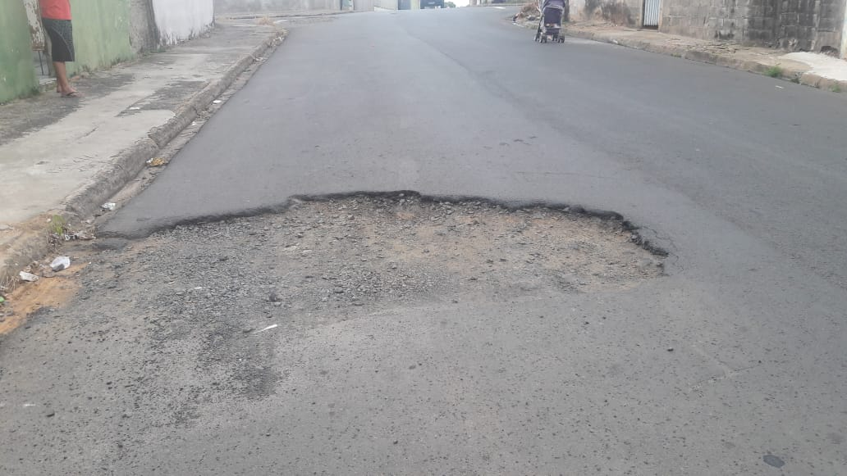

SALA DAS SESSÕES “VEREADOR SANTO RÓTOLLI”, aos 14 de junho de 2018

VEREADOR LUIS ROBERTO TAVARES

